信息与软件工程学院
课程设计报告

题目全称： X-steer

课程名称： 面向项目的课程设计（按专业方向划分-”嵌入式“）

指导老师： 佘堃 职称： 教授

序号 | 学生姓名 | 学号 | 班号 | 成绩
1 | 方鹏程 | 2010231020019 | 1020
2 | 李 希 | 2010231020018 | 1020
3 | 许 骁 | 2010231020024 | 1020
4 | 王海涛 | 2010231020005 | 1020
5 | 刘康桥 | 2010231020033 | 1020
6
7
8
9
10
（注：学生姓名填写按学生对该课程设计的贡献及工作量由高到底排列，分数按排名依次递减。序号排位为“1”的学生成绩最高，排位为“10”的学生成绩最低。）

指导老师评语：

签字：
目录
1 引 言 1
1.1课题背景及意义 1
1.2 开发环境介绍 1
1.3 可行性分析 2
1.4定义 2
2 需求分析 3
2.1 设计目的 3
2.2设计要求 3
2.3 功能要求 3
3概要设计原理图 5
3.1 X-Steer的PC端 5
3.2 X-Steer的Android手机端。 6
4 相关理论知识 8
4.1.FMC: 8
4.2Android： 10
5 核心代码 10
5.1 X-Steer的Android手机端核心代码 10
5.2 PC端MFC核心代码： 15
6 成果展示 24
7 总结与心得体会 24
8 参考文献 24

1 引 言

1.1课题背景及意义
Android，中文称安卓，是一个以Linux为基础的半开放原始码作业系统，主要用于移动设备。Google以Apache免费开源许可证的授权方式，发布了Android的源代码。让生产商推出搭载Android的智能手机，Android作业系统后来更逐渐拓展到平板电脑及其他领域上。

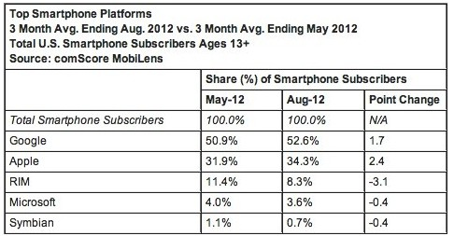
Android持续风靡全球，从ComScore的数据表明，Android的全球市场占有率大约为50%并且在未来的几年之内将持续的霸占移动操作系统的头把交椅。

根据《2012年中国游戏产业报告》预计2017年中国游戏市场实际销售收入将达到1352.2亿元人民币，同比增长率为12.4%。2013年到2017年的年复合增长率为12.3%。
随着Android持续风靡全球以及游戏产业的高速发展。势必Android和中国游戏界将会涌现出许多的机会。因此，在此背景下，我们晨曦工作室，提出了将Android与游戏结合的模式，开发出了一种结合Android操作系统与PC操作系统，通过模拟游戏操作手柄来控制PC游戏的软件X-Steer.

1.2 开发环境介绍
Eclipse 是一个开放源代码的、基于Java的可扩展开发平台。就其本身而言，它只是一个框架和一组服务，用于通过插件组件构建开发环境。幸运的是，Eclipse 附带了一个标准的插件集，包括Java开发工具（Java Development Kit，JDK）。[1]
虽然大多数用户很乐于将 Eclipse 当作 Java 集成开发环境（IDE）来使用，但 Eclipse 的目标却不仅限于此。Eclipse 还包括插件开发环境（Plug-in Development Environment，PDE），这个组件主要针对希望扩展 Eclipse 的软件开发人员，因为它允许他们构建与 Eclipse 环境无缝集成的工具。由于 Eclipse 中的每样东西都是插件，对于给 Eclipse 提供插件，以及给用户提供一致和统一的集成开发环境而言，所有工具开发人员都具有同等的发挥场所。[2]
这种平等和一致性并不仅限于 Java 开发工具。尽管 Eclipse 是使用Java语言开发的，但它的用途并不限于 Java 语言；例如，支持诸如C/C++、COBOL、PHP等编程语言的插件已经可用，或预计将会推出。Eclipse 框架还可用来作为与软件开发无关的其他应用程序类型的基础，比如内容管理系统。
基于 Eclipse 的应用程序的一个突出例子是 IBM Rational Software Architect，它构成了 IBM Java 开发工具系列的基础。

1.3 可行性分析
X-Steer是一款基于Android手机和PC的多屏互动软件。X-Steer结合了Android手机内置的重力感应，震动，闪光等手机功能，将Android手机模拟成为一种高级的无线游戏手柄，对PC上运行的游戏进行操控。X-Steer的用户还可以根据自己的偏好来选择不同的操作模式，以及使用不同的配置库来丰富，自定义自己的动作，从而获得身临其境，与众不同，的游戏操作感。

1.4定义

缩写、术语 | 解 释
Eclipse | 集成开发环境
Wifi | 无线方式互相连接的技术。
Android SDK | Android SDK 指的是Android专属的软件开发工具包。
Adb | 为android提供的一个通用测试工具
Android | 一种由谷歌推出的开源的操作系统。
Microsoft Visual Studio 2010 | Visual Studio是微软公司推出的开发环境。

2 需求分析

2.1 设计目的
应用MFC和Android开发出X-steer软件。

2.2设计要求
软件的意图：将Android手机模拟成游戏手柄，带给用户一种新颖、独特的游戏交互方式，拓展Android手机的应用。
软件的目标：
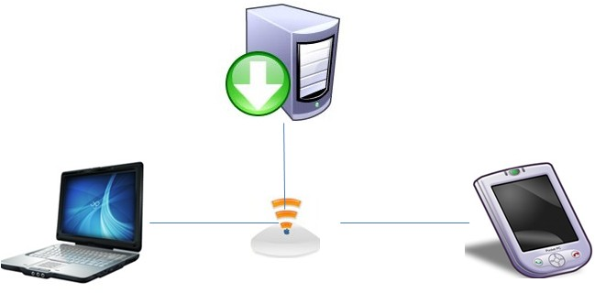
（1）通过开发X-Steer的PC端、Android手机端，结合Android手机内置的重力感应、震动、闪光等功能，将Android手机模拟成无线游戏手柄，操控PC端的游戏。
（2）X-Steer系列软件可以通过从网上下载到相应的游戏配置库，来丰富，自定义自己的游戏操作动作。
（3）X-Steer系列软件应该具有高兼容性，高实时性，低能耗等非功能需求。
（4）X-Steer系列软件应该支持使用模式的转换，一种是重力感应模式和屏幕触碰模式。
（5）X-Steer系列软件应该支持视角的切换功能。
软件的作用范围：
X-Steer的PC端目前版本支持微软公司的Windows系列
X-Steer的Android端目前支持Android 4.0.4及其以上版本。

2.3 功能要求
Android手机端的输入：
- 通过触屏选择“NES Games Control”或者“Race Games Control” 模拟类型
- 通过触屏输入PC的IP地址
- 通过触屏选择菜单选项，更新软件和下载指定游戏的配置库文件
- 通过重力感应传感器感应到的数字信号
- 通过触摸按键产生的按键按下和抬起的消息
Android手机端的输出：
- 手柄模拟类型的数据包
- 由重力感应传感器获取的数字信号的数据包
- 按键按下和抬起的数字信号的数据包

PC端的输入：
- 通过WIFI连接手机，可从手机发送来的数据包中读出控制游戏的信号
- 用户对游戏时延的选择
- 用户点击菜单选项，更新软件和下载指定的游戏配置库文件
PC端的输出：
- 模拟出键盘按键按下的信号
- 模拟出键盘按键抬起的信号

3概要设计原理图

3.1 X-Steer的PC端
登录下载配置库的时序图
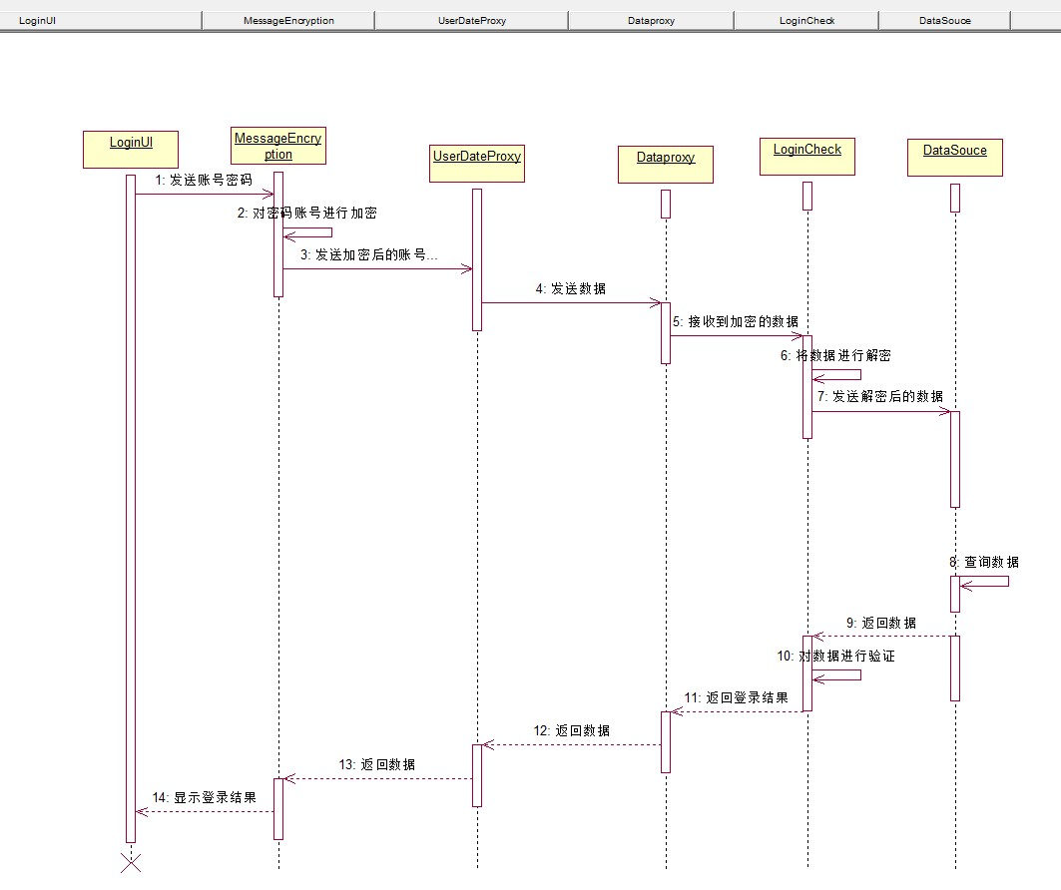
运行时的活动图：
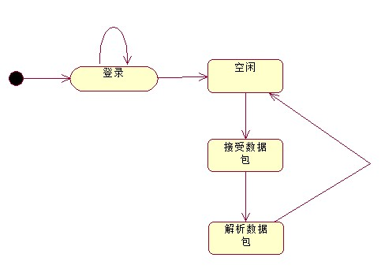

3.2 X-Steer的Android手机端。
整个移动端的状态图：
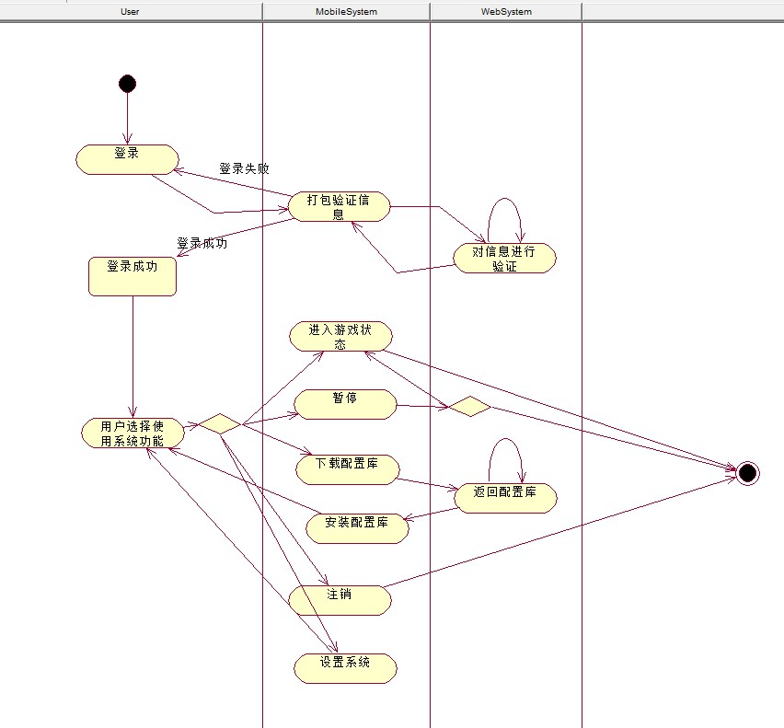

系统发送数据模块状态图：
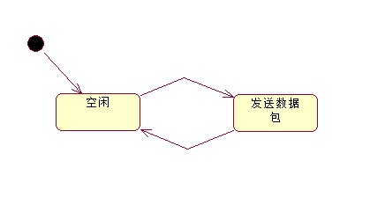
信息UDP打包发送的活动图：
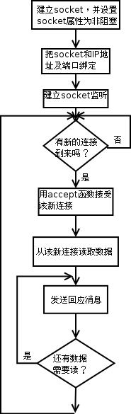

4 相关理论知识

4.1.MFC:
MFC(Microsoft Foundation Classes)，是一个微软公司提供的类库（class libraries），以C++类的形式封装了Windows的API，并且包含一个应用程序框架，以减少应用程序开发人员的工作量。其中包含的类包含大量Windows句柄封装类和很多Windows的内建控件和组件的封装类。

MFC程序的初始化过程
建立一个MFC窗口很容易，只用两步：一是从CWinApp派生一个应用程序类（这里是MyApp），,然后建立应用程序对象（theApp），就可以产生一个自己需要的窗口(即需要什么样就在InitInstance()里创建就行了)。
运行时类型识别（RTTI）
运行时类型识别（RTTI）即是程序执行过程中知道某个对象属于某个类，我们平时用C++编程接触的RTTI一般是编译器的RTTI，即是在新版本的VC++编译器里面选用“使能RTTI”，然后载入typeinfo.h文件，就可以使用一个叫typeid（）的运算子，它的地位与在C++编程中的sizeof()运算子类似的地方（包含一个头文件，然后就有一个熟悉好用的函数）。typeid()关键的地方是可以接受两个类型的参数：一个是类名称，一个是对象指针。
动态创建
动态创建就是运行时创建指定类的对象，在MFC中大量使用。如框架窗口对象、视对象，还有文档对象都需要由文档模板类对象来动态的创建。我觉得这是每个MFC的学习者很希望理解的问题。
初次接触MFC的时候，很容易有这样的迷惘。MFC的几大类不用我们设计也就罢了，但最疑惑的是不用我们实例化对象。本来最直观的理解就是，我们需要框架的时候，亲手写上CFrameWnd myFrame；需要视的时候，亲自打上CView myView;……但MFC不给我们这个机会，致使我们错觉窗口没有实例化就弹出来了！就象画了张电视机的电路图就可以看电视一样令人难以置信。但大伙想了一下，可能会一拍脑门，认为简单不过：MFC自动帮我们完成CView myView之流的代码不就行了么！！！其实不然，写MFC程序的时候，我们几乎要对每个大类进行派生改写。换句话说，MFC并不知道我们打算怎样去改写这些类，当然也不打算全部为我们“静态”创建这些类了。即使静态了创建这些类也没有用，因为我们从来也不会直接利用这些类的实例干什么事情。我们只知道，想做什么事情就往各大类里塞，不管什么变量、方法照塞，塞完之后，我们似乎并未实例化对象，程序就可以运行.
永久保存
MFC的连续存储（serialize）机制俗称串行化。“在你的程序中尽管有着各种各样的数据，serialize机制会象流水一样按顺序存储到单一的文件中，而又能按顺序地取出，变成各种不同的对象数据。”不知我在说上面这一句话的时候，大家有什么反应，可能很多朋友直觉是一件很简单的事情，只是说了一个“爽”字就没有下文了。
消息映射
消息映射与命令传递体现了MFC与SDK的不同。在SDK编程中，没有消息映射的概念，它有明确的回调函数中，通过一个switch语句去判断收到了何种消息，然后对这个消息进行处理。所以，在SDK编程中，会发送消息和在回调函数中处理消息就差不多可以写SDK程序了。
在MFC中，看上去发送消息和处理消息比SDK更简单、直接，但可惜不直观。举个简单的例子，如果我们想自定义一个消息，SDK是非常简单直观的，用一条语句：SendMessage(hwnd,message/*一个大于或等于WM_USER的数字*/,wparam,lparam)，之后就可以在回调函数中处理了。但MFC就不同了，因为你通常不直接去改写窗口的回调函数，所以只能亦步亦趋对照原来的MFC代码，把消息放到恰当的地方。这确实是一样很痛苦的劳动。
消息传递
有了消息映射表之后，我们得讨论到问题的关键，那就是消息发生以后，其对应的响应函数如何被调用。大家知道，所有的MFC窗口，都有一个同样的窗口过程——AfxWndProc(…)。在这里顺便要提一下的是，看过MFC源代码的朋友都知道，从AfxWndProc函数进去，会遇到一大堆曲折与迷团，因为对于这个庞大的消息映射机制，MFC要做的事情很多，如优化消息，增强兼容性等，这一大量的工作，有些甚至用汇编语言来完成，对此，我们很难深究它。所以我们要省略大量代码，理性地分析它。

4.2Android：
开发人员也可以完全访问核心应用程序所使用的API框架。该应用程序的架构设计简化了组件的重用;任何一个应用程序都可以发布它的功能块并且任何其它的应用程序都可以使用其所发布的功能块（不过得遵循框架的安全性）。同样，该应用程序重用机制也使用户可以方便的替换程序组件。
隐藏在每个应用后面的是一系列的服务和系统, 其中包括;
丰富而又可扩展的视图（Views)，可以用来构建应用程序， 它包括列表（Lists)，网格（Grids)，文本框（Text boxes)，按钮（Buttons)， 甚至可嵌入的web浏览器。
内容提供器（Content Providers)使得应用程序可以访问另一个应用程序的数据（如联系人数据库)， 或者共享它们自己的数据
资源管理器（Resource Manager)提供 非代码资源的访问，如本地字符串，图形，和布局文件（Layout files )。
通知管理器 （Notification Manager) 使得应用程序可以在状态栏中显示自定义的提示信息。
活动管理器（ Activity Manager) 用来管理应用程序生命周期并提供常用的导航回退功能。

5 核心代码

5.1 X-Steer的Android手机端核心代码
package com.example.sockettest;

/*import java.io.DataInputStream;
import java.io.IOException;
import java.net.ServerSocket;
import java.net.Socket;*/

import java.io.ByteArrayOutputStream;
import java.io.DataOutputStream;
import java.net.DatagramPacket;
import java.net.DatagramSocket;
import java.net.InetAddress;

import android.R.integer;
import android.app.Activity;
import android.content.Intent;
import android.hardware.Sensor;
import android.hardware.SensorEvent;
import android.hardware.SensorEventListener;
import android.hardware.SensorManager;
import android.os.Bundle;
import android.view.View;
import android.view.Window;
import android.view.View.OnClickListener;
import android.widget.Button;
import android.widget.EditText;
import android.widget.TextView;

public class SocketActivity extends Activity {
/** Called when the activity is first created. */
private Button startButton = null;
private EditText xPos = null;
private EditText yPos = null;
private EditText zPos = null;
private EditText hostIp = null;
String ip = null;
private SensorManager sensorMgr;
Sensor sensor;
private float x, y, z;
@Override
public void onCreate(Bundle savedInstanceState) {
this.requestWindowFeature(Window.FEATURE_NO_TITLE); //去掉最顶层的label
super.onCreate(savedInstanceState);
setContentView(R.layout.activity_main);
startButton = (Button)findViewById(R.id.startListener);
startButton.setOnClickListener(new StartSocketListener());
startButton.setText(" 开始 ");
startButton.getBackground().setAlpha(100);

xPos = (EditText)findViewById(R.id.xPos);
yPos = (EditText)findViewById(R.id.yPos);
zPos = (EditText)findViewById(R.id.zPos);
xPos.setVisibility(View.INVISIBLE);
yPos.setVisibility(View.INVISIBLE);
zPos.setVisibility(View.INVISIBLE);
hostIp = (EditText)findViewById(R.id.editText_hostIp);
hostIp.setText("192.168.1.100");

sensorMgr = (SensorManager) getSystemService(SENSOR_SERVICE);
sensor = sensorMgr.getDefaultSensor(Sensor.TYPE_ACCELEROMETER);

SensorEventListener lsn = new SensorEventListener() {
@SuppressWarnings("deprecation")
public void onSensorChanged(SensorEvent e) {
x = e.values[SensorManager.DATA_X]; int ix = new Float(x).intValue();
y = e.values[SensorManager.DATA_Y]; int iy = new Float(y).intValue();
z = e.values[SensorManager.DATA_Z]; int iz = new Float(z).intValue();
xPos.setText(""+ix);
yPos.setText(""+iy);
zPos.setText(""+iz);
}

public void onAccuracyChanged(Sensor s, int accuracy) {
}
};
sensorMgr.registerListener(lsn, sensor, SensorManager.SENSOR_DELAY_GAME);
}

class StartSocketListener implements OnClickListener{

@Override
public void onClick(View v) {
ip = hostIp.getText().toString();
setTitle("connect to ip" + ip);
System.out.println("startClientThread");
new Thread(new ClientThread()).start();

Intent intent = new Intent();
intent.setClass(SocketActivity.this, SteerActivity.class);
startActivity(intent);
}

}

class ClientThread implements Runnable {

int ix, iy, iz;
int keyUp; int oldKeyUp;
int keyDown; int oldKeyDown;
int keyLeft; int oldKeyleft;
int keyRight; int oldKeyRight;
@Override
public void run() {
// TODO Auto-generated method stub
try {
//首先创建一个DatagramSocket对象
System.out.println("ready");
DatagramSocket socket = new DatagramSocket();
InetAddress addr = InetAddress.getByName(ip);
int port = 1234;
//创建一个InetAddree
while(true) {
String x = xPos.getText().toString(); ix = Integer.parseInt(x);
String y = yPos.getText().toString(); iy = Integer.parseInt(y);
String z = zPos.getText().toString(); iz = Integer.parseInt(z);
sensor();
String sendUp;
String sendDown;
String sendLeft;
String sendRight;

if((oldKeyUp!=keyUp) || (oldKeyDown!=keyDown) || (oldKeyleft!=keyLeft) || (oldKeyRight!=keyRight)) {
if(keyUp == 0) {
sendUp = "00";
}
else {
sendUp = "" + keyUp;
}
if(keyDown == 0) {
sendDown = "00";
}
else {
sendDown = "" + keyDown;
}
if(keyLeft == 0) {
sendLeft = "00";
}
else {
sendLeft = "" + keyLeft;
}
if(keyRight == 0) {
sendRight = "00";
}
else {
sendRight = "" + keyRight;
}
String sendStr = sendUp + sendDown + sendLeft + sendRight +"\0";
System.out.println(sendStr);
byte[] sendBuf;
sendBuf = sendStr.getBytes();
DatagramPacket sendPacket = new DatagramPacket(sendBuf,
sendBuf.length, addr, port);
socket.send(sendPacket);
oldKeyUp = keyUp;
oldKeyDown = keyDown;
oldKeyleft = keyLeft;
oldKeyRight = keyRight;
}
// socket.close();
//创建一个DatagramPacket对象，并指定要讲这个数据包发送到网络当中的哪个地址，以及端口号
// Thread.sleep(100);
}
} catch (Exception e) {
// TODO Auto-generated catch block
// socket.close();
e.printStackTrace();
}
}

void sensor() {
if(iy > 2) {
keyRight = 'D';
keyLeft = 0;
}
else if(iy < -2){
keyLeft = 'A';
keyRight = 0;
}
else {
keyLeft = 0;
keyRight = 0;
}

if(iz > 1) {
keyUp = 'W';
keyDown = 0;
}
else if(iz < 0){
keyDown = 'S';
keyUp = 0;
}
else {
keyUp = 0;
keyDown = 0;
}
}

}

}

5.2 PC端MFC核心代码：

// winioMFCDlg.cpp : 实现文件
//

#include "stdafx.h"
#include "winioMFC.h"
#include "winioMFCDlg.h"
#include "afxdialogex.h"
#include "..\WinIo\Source\Dll\winio.h"
#include "time.h"
#include <Winsock2.h>
#pragma comment(lib,"ws2_32.lib")

#ifdef _DEBUG
#define new DEBUG_NEW
#endif

void parse(int &x, int &y, int &z, char *num);
void sensor(int ix, int iy, int iz);

// int KEYUPAndDOWN = 0;
// int KEYLEFTAndRIGHT = 0;
// 用于应用程序“关于”菜单项的 CAboutDlg 对话框
int keyUp; int oldKeyUp;
int keyDown; int oldKeyDown;
int keyLeft; int oldKeyLeft;
int keyRight; int oldKeyRight;

class CAboutDlg : public CDialogEx
{
public:
CAboutDlg();

// 对话框数据
enum { IDD = IDD_ABOUTBOX };

protected:
virtual void DoDataExchange(CDataExchange* pDX); // DDX/DDV 支持

// 实现
protected:
DECLARE_MESSAGE_MAP()
};

CAboutDlg::CAboutDlg() : CDialogEx(CAboutDlg::IDD)
{
}

void CAboutDlg::DoDataExchange(CDataExchange* pDX)
{
CDialogEx::DoDataExchange(pDX);
}

BEGIN_MESSAGE_MAP(CAboutDlg, CDialogEx)
END_MESSAGE_MAP()

// CwinioMFCDlg 对话框

CwinioMFCDlg::CwinioMFCDlg(CWnd* pParent /*=NULL*/)
: CDialogEx(CwinioMFCDlg::IDD, pParent)
{
m_hIcon = AfxGetApp()->LoadIcon(IDR_MAINFRAME);
// m_edit = 0;
}

void CwinioMFCDlg::DoDataExchange(CDataExchange* pDX)
{
CDialogEx::DoDataExchange(pDX);
// DDX_Text(pDX, IDC_EDIT1, m_edit);
}

BEGIN_MESSAGE_MAP(CwinioMFCDlg, CDialogEx)
ON_WM_SYSCOMMAND()
ON_WM_PAINT()
ON_WM_QUERYDRAGICON()
ON_BN_CLICKED(IDC_BUTTON1, &CwinioMFCDlg::OnBnClickedButton1)
ON_BN_CLICKED(IDC_BUTTON_SETDELAY, &CwinioMFCDlg::OnBnClickedButtonSetdelay)
END_MESSAGE_MAP()

// CwinioMFCDlg 消息处理程序

BOOL CwinioMFCDlg::OnInitDialog()
{
CDialogEx::OnInitDialog();

// 将“关于...”菜单项添加到系统菜单中。

// IDM_ABOUTBOX 必须在系统命令范围内。
ASSERT((IDM_ABOUTBOX & 0xFFF0) == IDM_ABOUTBOX);
ASSERT(IDM_ABOUTBOX < 0xF000);

CMenu* pSysMenu = GetSystemMenu(FALSE);
if (pSysMenu != NULL)
{
BOOL bNameValid;
CString strAboutMenu;
bNameValid = strAboutMenu.LoadString(IDS_ABOUTBOX);
ASSERT(bNameValid);
if (!strAboutMenu.IsEmpty())
{
pSysMenu->AppendMenu(MF_SEPARATOR);
pSysMenu->AppendMenu(MF_STRING, IDM_ABOUTBOX, strAboutMenu);
}
}

// 设置此对话框的图标。当应用程序主窗口不是对话框时，框架将自动
// 执行此操作
SetIcon(m_hIcon, TRUE); // 设置大图标
SetIcon(m_hIcon, FALSE); // 设置小图标

// TODO: 在此添加额外的初始化代码

return TRUE; // 除非将焦点设置到控件，否则返回 TRUE
}

void CwinioMFCDlg::OnSysCommand(UINT nID, LPARAM lParam)
{
if ((nID & 0xFFF0) == IDM_ABOUTBOX)
{
CAboutDlg dlgAbout;
dlgAbout.DoModal();
}
else
{
CDialogEx::OnSysCommand(nID, lParam);
}
}

// 如果向对话框添加最小化按钮，则需要下面的代码
// 来绘制该图标。对于使用文档/视图模型的 MFC 应用程序，
// 这将由框架自动完成。

void CwinioMFCDlg::OnPaint()
{
if (IsIconic())
{
CPaintDC dc(this); // 用于绘制的设备上下文

SendMessage(WM_ICONERASEBKGND, reinterpret_cast<WPARAM>(dc.GetSafeHdc()), 0);

// 使图标在工作区矩形中居中
int cxIcon = GetSystemMetrics(SM_CXICON);
int cyIcon = GetSystemMetrics(SM_CYICON);
CRect rect;
GetClientRect(&rect);
int x = (rect.Width() - cxIcon + 1) / 2;
int y = (rect.Height() - cyIcon + 1) / 2;

// 绘制图标
dc.DrawIcon(x, y, m_hIcon);
}
else
{
CDialogEx::OnPaint();
}
}

//当用户拖动最小化窗口时系统调用此函数取得光标
//显示。
HCURSOR CwinioMFCDlg::OnQueryDragIcon()
{
return static_cast<HCURSOR>(m_hIcon);
}

typedef bool (_stdcall *bRet1)();
typedef bool (_stdcall *bRet2)(WORD wPortAddr,DWORD dwPortVal,BYTE bSize);
typedef bool (_stdcall *bRet0)(PWSTR pszWinIoDriverPath, bool IsDemandLoaded);
typedef bool (_stdcall *bRet4)(WORD wPortAddr, PDWORD pdwPortVal, BYTE bSize);
typedef void (_stdcall *bVoid)();

#define KBC_CMD 0x64
#define KBC_DATA 0x60
void KEY_UP(int vk_in);
void KEY_DOWN(int vk_in);
void KBCWait4IBE();

bRet2 SPV = NULL;
bRet4 GPV = NULL;
bVoid shut = NULL;
UINT WorkForce(LPVOID lpParameter);
UINT UDPThread(LPVOID lpParameter);//线程函数声明

int GAMEDELAY = 200;
CRITICAL_SECTION g_cs;
HANDLE hMutex;

UINT WorkForce(LPVOID lpParameter){
HMODULE h1 = ::LoadLibrary("WinIo32.dll");
if (h1 ==NULL)
{
MessageBox(NULL,"failed load WinIo32.dll","Title(标题)",MB_OK);
return 0;
}
//初始化程序
bRet1 iz=(bRet1)GetProcAddress(h1,"InitializeWinIo");
if(!iz)
{
return 0;
}
bool biz = iz();
if(biz){
MessageBox(NULL,"InitializeWinIo成功","Title(标题)",MB_OK);
}
else{
return 0;
}

SPV =(bRet2)GetProcAddress(h1,"SetPortVal");
if (!SPV)
{
return 0;
}
GPV=(bRet4)GetProcAddress(h1,"GetPortVal");
if (!SPV)
{
return 0;
}
shut = (bVoid)GetProcAddress(h1,"ShutdownWinIo");
if(!shut){
}
int n = 500;
while(1) {
WaitForSingleObject(hMutex, AF_INET);
if(keyUp != oldKeyUp) {
KEY_UP(oldKeyUp);
KEY_DOWN(keyUp);
oldKeyUp = keyUp;
}
if(keyDown != oldKeyDown) {
KEY_UP(oldKeyDown);
KEY_DOWN(keyDown);
oldKeyDown = keyDown;
}
if(keyLeft != oldKeyLeft) {
KEY_UP(oldKeyLeft);
KEY_DOWN(keyLeft);
oldKeyLeft = keyLeft;
}
if(keyRight != oldKeyRight) {
KEY_UP(oldKeyRight);
KEY_DOWN(keyRight);
oldKeyRight = keyRight;
}

ReleaseMutex(hMutex);
}
shut();
return 0;
}
void CwinioMFCDlg::OnBnClickedButton1()
{
// TODO: 在此添加控件通知处理程序代码
InitializeCriticalSection(&g_cs);
hMutex = CreateMutex(NULL, false, NULL);
CWinThread *pMyFirstWorker, *pMySecondWorker;
LPVOID pParam = NULL;
int nPriority = THREAD_PRIORITY_ABOVE_NORMAL;//默认为THREAD_PRIORITY_NORMAL
UINT nStackSize = 0;//与创建它的线程堆栈大小相同
DWORD dwCreateFlags = 0;//创建后立即执行
LPSECURITY_ATTRIBUTES lpSecurityAttrs = NULL ;//与创建它的线程安全属性相同

pMyFirstWorker=AfxBeginThread( (AFX_THREADPROC)WorkForce, pParam, nPriority , nStackSize,
dwCreateFlags , lpSecurityAttrs);

pMySecondWorker=AfxBeginThread( (AFX_THREADPROC)UDPThread, pParam, nPriority , nStackSize,
dwCreateFlags , lpSecurityAttrs);
////////////////////////////////

}

void parse(int &x, int &y, int &z, char *num) {
int counts = 0;
int i;
int j;
int a[3];
int d=1;
memset(a, 0 ,sizeof(a));
i=0;j=0;
while(i<3){
if(num[j]=='-'){
j++;
d=-1;
}else{
if(num[j]!=';'){
int temp = num[j] - '0';
a[i] = a[i]*10;
a[i] += temp;
j++;}
else{
a[i]=a[i]*d;
d=1;
j++;
i++;
}
}
}
x=a[0];
y=a[1];
z=a[2];
}
UINT UDPThread(LPVOID lpParameter){
WORD wVersionRequested;
WSADATA wsaData;
int err;

wVersionRequested=MAKEWORD(1,1);

err = WSAStartup(wVersionRequested, &wsaData);
if (err != 0)
{

return 0;
}

if (LOBYTE(wsaData.wVersion)!=1 ||
HIBYTE(wsaData.wVersion)!=1)
{
WSACleanup();
return 0;
}

SOCKET sockSrv=socket(AF_INET,SOCK_DGRAM,0);
SOCKADDR_IN addrSrv;
addrSrv.sin_addr.S_un.S_addr=htonl(INADDR_ANY);
addrSrv.sin_family=AF_INET;
addrSrv.sin_port=htons(1234);

bind(sockSrv,(SOCKADDR*)&addrSrv,sizeof(SOCKADDR));

SOCKADDR_IN addrClient;
int len=sizeof(SOCKADDR);
char recvBuf[100];

while(1) {
recvfrom(sockSrv,recvBuf,100,0,(SOCKADDR*)&addrClient,&len);
WaitForSingleObject(hMutex, AF_INET);
keyUp = (recvBuf[0]-'0')*10 + (recvBuf[1]-'0');
keyDown = (recvBuf[2]-'0')*10 + (recvBuf[3]-'0');
keyLeft = (recvBuf[4]-'0')*10 + (recvBuf[5]-'0');
keyRight = (recvBuf[6]-'0')*10 + (recvBuf[7]-'0');
ReleaseMutex(hMutex);
}
closesocket(sockSrv);
WSACleanup();
return 1;
}

void KBCWait4IBE()
{
DWORD dwRegVal=0;
do
{
GPV(0x64,&dwRegVal,1);
}
while(dwRegVal & 0x00000001);

}
void KEY_DOWN(int vk_in)
{
long byScancode = MapVirtualKey(vk_in,0);
KBCWait4IBE();//等待键盘缓冲区为空
if(SPV(0x64,0xD2,1)==false) {}//cout < < "发送键盘写入命令失败! " < <endl;//发送键盘写入命令

KBCWait4IBE();//等待键盘缓冲区为空
if(SPV(0x60,(ULONG)byScancode,1)==false) {}//cout < < "按下键失败! " < <endl;//写入按键信息,按下
}
void KEY_UP(int vk_in)
{
long byScancode = MapVirtualKey(vk_in,0);
KBCWait4IBE();//等待键盘缓冲区为空
if(SPV(0x64,0xD2,1)==false) {} //cout < < "发送键盘写入命令失败! " < <endl;//发送键盘写入命令

KBCWait4IBE();//等待键盘缓冲区为空
if(SPV(0x60,(ULONG)(byScancode | 0x80),1)==false) {}//cout < < "释放键失败! " < <endl;//写入按键信息，释放键

}

void CwinioMFCDlg::OnBnClickedButtonSetdelay()
{
// TODO: 在此添加控件通知处理程序代码
UpdateData();
// GAMEDELAY = m_edit;
}

6 成果展示

见视频。

7 总结与心得体会
通过实现X-Steer这个项目，我们熟悉了安卓开发，和MFC开发，锻炼了我们实际开发的动手能力。当然开发这个软件的过程也不是一帆风顺的，其中遇到了很多困难。比如，有些游戏不从作系统中抓取消息，而是直接相应最低底层硬件的消息，所以我们不能就简单的向操作系统发送
息，应该模拟底层的消息，在这个问题上我们纠结了很久，但是最后找到了答案。

8 参考文献

- 孙鑫 VC++深入详解(修订版),电子工业出版社
- 姚尚郎 ,Android开发入门与实践 ,人民邮电出版社,2009.7
- 杨丰盛 , Android应用开发揭秘, 机械工业出版社,2010.1
- 余志龙 ,Google Android SDK开发范例大全(第2版), 人民邮电出版社,2010.6
- 维基百科
- 《2012年Android平台市场占有率报告》---------------------------ComScore公司
- 《2012年中国游戏产业报告》--------------- 中国版协游戏工委与国际数据公司

